**ESTADO DO RIO GRANDE DO NORTE**

**CÂMARA MUNICIPAL DE SÃO JOÃO DO SABUGI**

**REQUERIMENTO Nº. 020/2024**

Requeiro a V. Ex.ª, com base no artigo 154 do Regimento Interno e ouvido o plenário desta casa, requer que seja enviado ofício a ANEEL, solicitando relatório sobre a qualidade dos serviços prestados pela COSERN no município de São João do Sabugi.

JUSTIFICATIVA EM PLENÁRIO

Sala das Sessões, em 26 de junho de 2024.

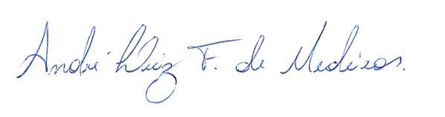

_______________________________________________

**ANDRÉ LUIZ FERNANDES DE MEDEIROS**

**VEREADOR - AUTOR**